2.1 Biểu đồ use case

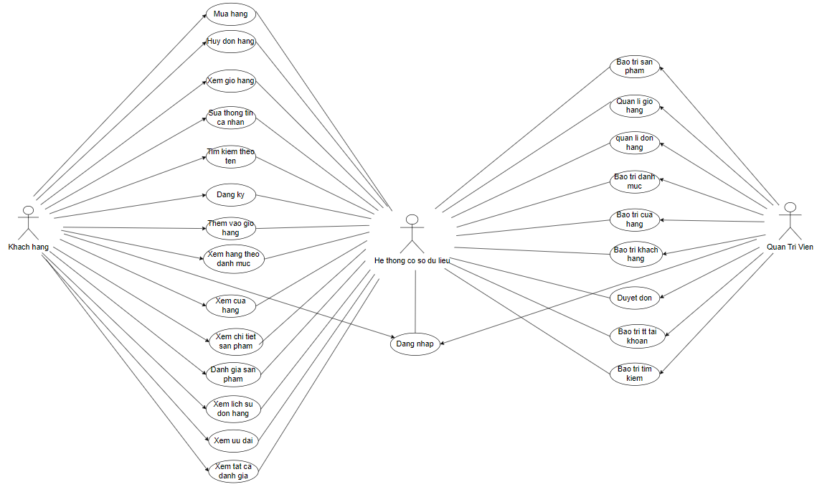

2.1.1 Các use case phía front-end

